1. 淘宝信息存放

1.1商品基本信息存放在关系型数据库中。

1.2 文本类数据存储在 mongoDB中。（同类产品有couchDb ）

1.3 图片放在分布式文件系统中，如hadoop的hdfs

1.4 商品关键字，使用 ISearch 搜索引擎。

1.5 商品的波段性的热点高频词汇，如情人节的“巧克力”，就放在内存数据库中，如redis。

1.6 商品的交易、价格计算、积分。存在第三方系统，如支付宝。

2. 难点：

数据类型多样

数据源多样

3. 数据源改造需要大面积重构

解决办法：UDSL

数据封装，映射。提供API，热点数据缓存

1 Redis数据类型

1.1 K，V键值对

1.2 Bson 类似Json，B代表二进制

1.3 列族

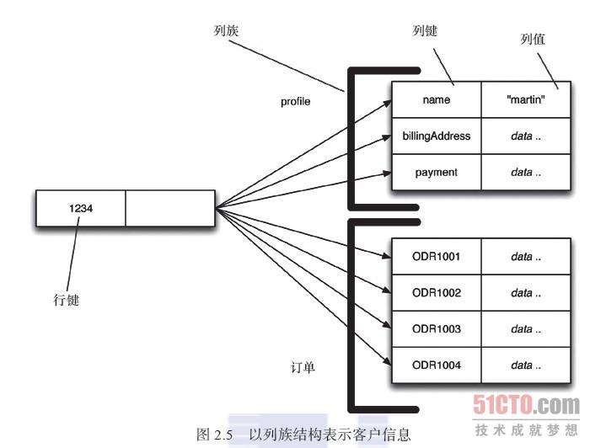

1234 类似id的角色

1.4 图

2 NoSql数据库四大分类

2.1 KV键值对

2.2 文档型数据库

2.3 列存储数据库

2.4 图数据库

3 传统数据库有ACID，分布式有CAP+BASE

3.1 C: Consistency 强一致性

A: Availabitlity 可用性,保证程序不会宕机。

P: Partation Tolerance 分区容错性。

三者最多只能同属满足其中两个。分区容错性是必须满足的，只能在C和A中二选一。

CA：传统数据库

AP：是大多数网站架构的选择。

CP：有Redis 、Mongodb

3.2 BASE：

基本可用，软状态，最终一致性

4 分布式：多台机器上部署不同功能模块，集群：多台机器上部署相同服务模块。

Redis: 远程字典服务器

1 特点

支持数据持久化

支持KV，list等多种数据结构的存储

支持数据备份

2 功能

2.1 将数据持久化到硬盘上

2.2 取最新的N个数据

2.3 定时过期

2.4 发布订阅

2.5 定时器、计数器

3 用法

3.1 数据类型掌握

3.2 事务掌握

4 杂项

4.1 默认有16的库，用selent 数字 （0-15）选择数据库

4.2 keys \* 查看所有数据

4.3 DBSIZE查看数据量

4.3 keys 支持 ？ 通配符

4.4 FLUSHDB清库

5 五大数据类型

5.1 字符串 string 单个最大可以达到512M

5.2 Hash，string类型的键值对

5.3 List 底层是链表

Rpush先进先出，其它命令想法

5.4 set 无序无重复，底层是hashMap

5.5 zset 与set相似，但每个元素多关联个double类型分数

6 常用命令

6.1 exists key 判断key是否存在

6.2 move key dbindex 移动到另一个库

6.3 ttl key （time to live） 查询过期时间 -1 不会过期 -2 不存在

6.3 expire key time 设置过期时间

6.4 type key查看数据类型

6.5 INCR key ，key加1。 DECRY key key减1

。

7 常用配置

7.1 units 单位配置

7.2 includes 包含其它配置文件

7.3 通用：pidfiles、tcp-backglog 最大连接数、timeout 空闲关闭时间、tcp-keeplive redis集群检测心跳时间、logLevel 日志级别，四个、logfile 日志输出文件、syslog 是否把日志输出的系统日志、databases 库数量。

7.4 SECURITY: redis认为建立在linux系统之上，linux已经提供了足够的安全管理，默认不启用密码。加密码：客户端下 config set requirepasword “pw”，使用方法 auth pw

7.5 一些限制：

Maxclients 默认10000

Maxmemory

Maxmemory-policy 将要用完内存时的一些清理策略，有6种

Maxmemory-simples

8 持久化

8.1 rdb （redis databus）

保存的是dump.rdb文件 配置在snapshot下

SHUTDOWN 时也会刷新dump文件

save命令立即刷新dump

bgsave命令后台异步刷新dump

缺点：异常停止时最后一次备份会失败

8.2 aof （append only file）

配置在 APPEND ONLY MODE 下

以日志形式记录所有写操作，包括 flushall，重启时 重新执行这些操作

当aof文件大小达到某个阈值时，redis会启动aof文件内容压缩，在后台异步重写aof文件，保留可以恢复数据的最小指令，

8.3 aof和rdb可以同时存在，aof日志文件在服务启动时先被加载，如果文件出错将启动失败，可以用redis-check-aof工具修复aof文件，删除不规范日志。

9 事务

9.1 一次性批处理多个命令，中途不被其它命令加入。使用multi命令开始事务，discard命令放弃事务。EXEC命令执行（提交事务）。WATCH命令监控若干个key，这些key被其它命令改动时事务失败。

9.2 一些可检查的错误，如java的io异常，执行错误会时整个事务失败，而不可检查的错误，如让字符串“aa”+1，会但这一条失败，其它正常执行。

9.3 在事务之前用WATCH 监控key，类似加锁，在事务之前其它命令修改这些key将会导致事务执行失败。unwatch 命令释放。

9.4 事务三阶段：开启、入队、执行

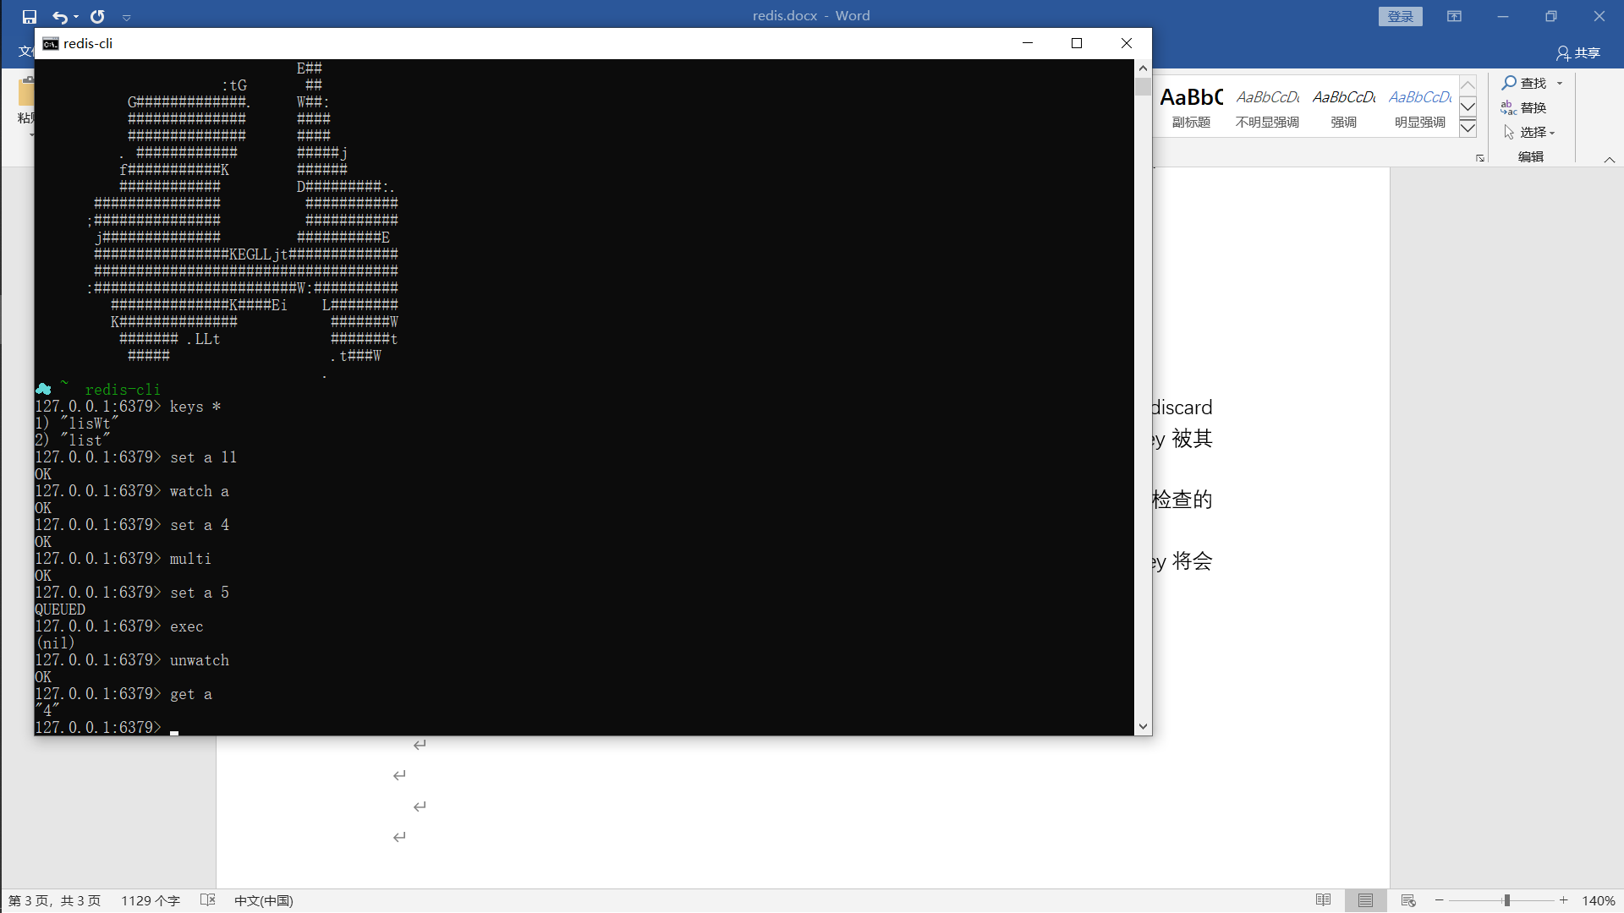

10 发布订阅

10.1 发布订阅时进程间的一种通信方式。

10.2 subscribe 频道 订阅，publish 频道 消息 发布。频道支持通配符。

10.3 实际中一般不会用redis做中间件。

11 主从复制

11.1 用法

1. 配从不配主

2. 从库配置：slaveof 主库ip 主库端口

3. 配置细节：

拷贝多个conf文件。

开启daemonize yes

Pid文件改名字

指定端口

Log文件名字

Dump.rdb名字

4. 客户端下 info replication 查看时master还是slave

Slaveof ip 端口 命令变成其它redis的从库。

只要一转成slave，也会复制成为从库前主库的数据。

从机不可执行写命令。

主库停止时从机不会变，仍然是slave。

主机重启后从机自动正常工作。

从机重启后是master状态，除非将从机配置写入配置文件。

11.2 从机也可以当作其它redis的主机。

11.3 反客为主，主机挂掉后，从机可以执行 slaveof no one 变成主机，其它从机可以重新执行命令跟随新主机。

11.3 复制原理，首次是全量，之后是增量。

11.4 哨兵模式（反客为主的自动模式）

新建sentinel.conf配置文件。

Sentinel mnitor 被监控数据库名字（自定义） 主机ip 主机端口 成为主机的票数阈值

启动哨兵 ： redis-sentinel sentinel.conf ，这是有一个特殊功能的独立进程

主机死后哨兵会组织主机的从机投票选出主机。从机自动切换身份。原来主机复活后变成slaver。

11.5 数据从主机到从机的复制有一定的延时。从机越多延时影响越严重。

12 redis的java库jedis

Jedis j=new Jedis(“ip”,端口)；

j.redis命令 差不多，相似

j.mulit() 获取事务对象

JedisPool redis连接池

JedisPoolConfig 配置类